Vážení rodiče, milí čtvrťáci.
Posílám úkoly na příští týden a zároveň připomínám, co jste měli uloženo na 15. 10. Podotýkám, že mi zpětnou vazbu poslalo zatím jen pár z vás. Kontakt (tel. i email) máte v úkolníčku i v ŽK. Pošlete mi, prosím, foto vypracovaných úkolů. Pokud si nebudete vědět s úkoly rady, nabízím i konzultaci na WhatsAppu přes videohovor.
V úterý, před zavřením škol, jsme „mákli“, zadané úkoly jsou na zopakování probraného učiva. Při procvičování není zakázané používat učebnici a výpisky. Nezapomeň, že vzadu v učebnici máš vlastivědnou mapu ČR.
Mějte se fajn. NEZAHÁLEJTE. Hodně zdraví vám i vašim blízkým.

Kateřina Šáchová

15. 10.
Opakování a příprava na test, který jste měli psát už ve čtvrtek.
Uč. Str. 15 – ústně
Prac. sešit str. 8 – vypracovat a poslat

20. a 22. 10.
Nad mapou ČR
Podívej se na video
https://edu.ceskatelevize.cz/jak-vznika-mapa-5ef3b5447b620346124caa9c
Prac. sešit str. 9. a 10 (Vynech cv. 4. ) – vypracovat a poslat
Orientace v krajině
S tímto učivem jste se setkali už v minulých ročnících.
Uč. Str. 20 - přečíst
Podívej se na videa.
https://www.youtube.com/watch?v=92fM7gZSv9M
https://www.youtube.com/watch?v=5gbJjDaSNDI

Výpisky do sešitu (Přepsat, nebo vytisknout a vlepit)

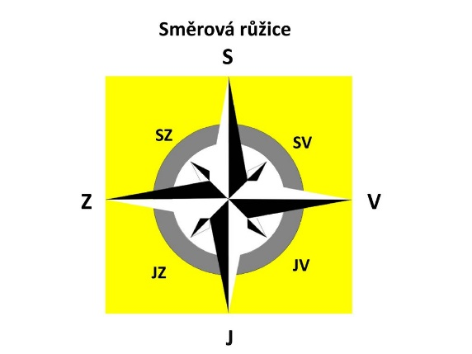
Orientace v krajině
hlavní světové strany
S = sever (North)
J = jih (South)
V = východ (East)
Z = západ (West)
vedlejší světové strany
SV = severovýchod
SZ = severozápad
JV = jihovýchod
JZ = jihozápad
Světové strany určujeme podle:
Přístrojů – GPS, buzola, kompas
Přírodních úkazů – mraveniště, pařez, slunce, hvězdy, stromy, lišejníky

Prac. sešit Str. 11 a 12 - vypracovat a poslat

